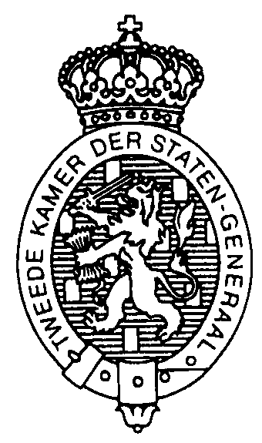
Commissie Sociale Zaken en Werkgelegenheid
 |  |  | Aan de minister van Sociale Zaken en Werkgelegenheid
Plaats en datum: | Den Haag, 25 juni 2012
Betreft: | Verzoek om toelichting en standpunt over uitspraken Europese Commissie over pensioenen
Ons kenmerk: | 2012Z12739
De vaste commissie voor Sociale Zaken en Werkgelegenheid heeft kennis genomen van een aantal opmerkingen van de voorzitter van de Europese Raad in die Welt am Sonntag van 24 juni 2012 over pensioenen en de Europese Unie. De voorzitter van de Europese Raad merkt onder meer op dat in Europa niet overmorgen dezelfde pensioenleeftijd moet gelden, maar dat de Europese Commissie wel de instrumenten moet hebben om de pensioengerechtigde leeftijd gelijk te trekken.

Gelet op de mogelijke gevolgen voor de (aanvullende) pensioenstelsels van de lidstaten verzoekt de commissie u om een overzicht van de voornemens van de Europese Commissie en Europese Raad op dit gebied van pensioenen en het standpunt van de regering hierover.

Voorts verzoekt de commissie u om een overzicht en toelichting op de voorstellen op het gebied van pensioenen, die in de komende Europese Raad zullen worden gedaan.

De commissie verzoekt u bovenstaande informatie uiterlijk voorafgaand aan het plenaire debat over de agenda van de Europese Top en het algemeen overleg pensioenonderwerpen te verstrekken.

Hoogachtend,

De griffier van de vaste commissie voor Sociale Zaken en Werkgelegenheid,

Mevr. mr.drs. H.J. Post

